サービス付き高齢者向け住宅推進研究委員会の開催について

日時：平成２４年３月１３日（火）１３：３０～１５：３０
会場：安田コミュニティプラザ 竹橋・大手町
東京都千代田区神田錦町２－９ コンフォール安田ビルＢ１Ｆ
竹橋駅 ３ｂ 徒歩3分（東京メトロ東西線）
神保町駅 Ａ９ 徒歩7分（東京メトロ半蔵門線・都営地下鉄新宿線・三田線）
大手町駅 徒歩6分（東京メトロ千代田線・半蔵門線）
http://www.yasuda-re.co.jp/meeting/oote/

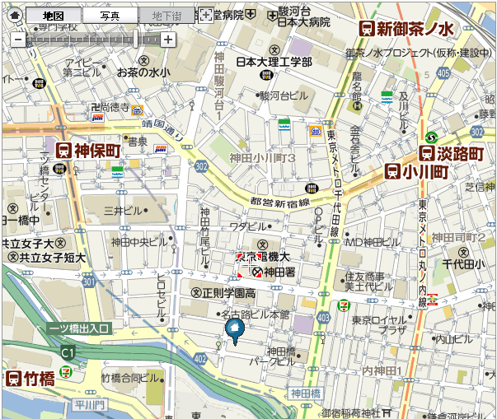
竹橋３ｂ
出入口（地階への階段）

